Как быстро загрузить все подготовленные изображения для создания сценария урока или электронного учебного пособия

При работе над созданием сценария урока или электронного учебного пособия педагогу может понадобиться большое количество изображений. Необязательно загружать каждый файл как отдельный элемент атомарного контента.
Все изображения можно загрузить сразу через конструктора сценария урока или электронного учебного пособия.
Для этого зайдите в режим редактирования конструктора сценария урока или электронного учебного пособия.
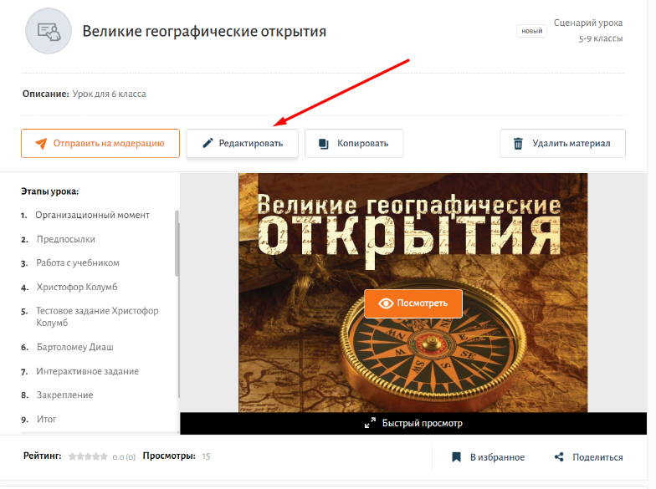
В верхней части экрана нажмите кнопку и выберите материал для добавления – «Изображение».
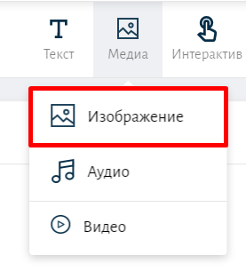
В открывшемся окне нажмите кнопку
Выберите необходимые изображения со своего устройства. Чтобы выбрать сразу несколько удерживайте кнопку Ctrl и мышкой отмечайте нужные изображения. После чего нажмите кнопку «Открыть».
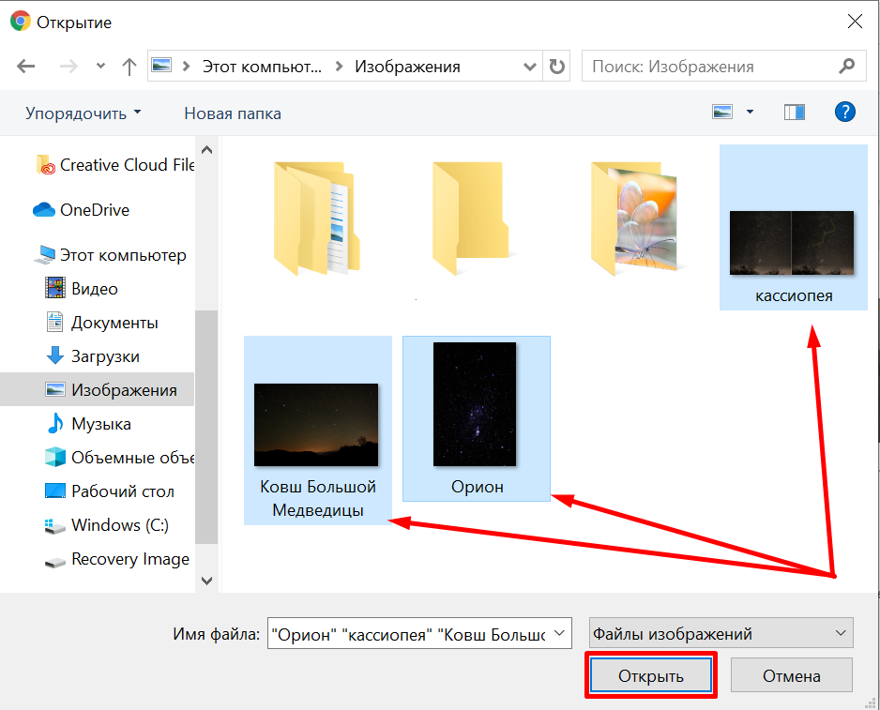

После открытия изображений необходимо заполнить информацию о материале для каждого изображения.
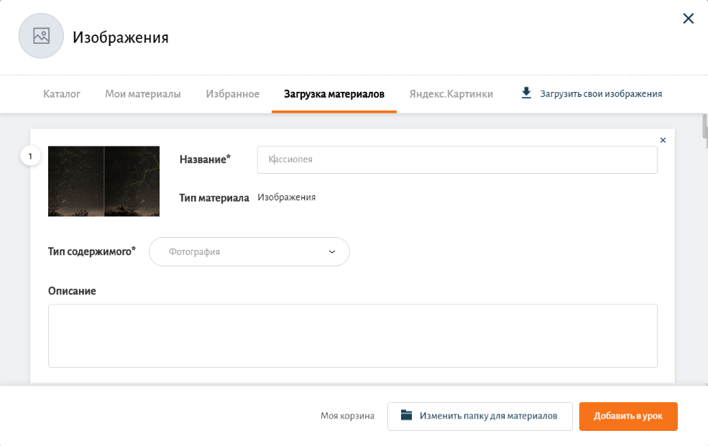
Название изображению присваивается автоматически, исходя из того, как оно называлось на Вашем устройстве. При необходимости сотрите текущее название и напишите новое. Оно должно отражать содержимое Вашего изображения.
Затем укажите «Тип содержимого», выбрав нужные из предложенного списка и добавьте описание.
Для каждого добавленного изображения необходимо добавить тематический каркас, а именно: параллель, предмет и тему.
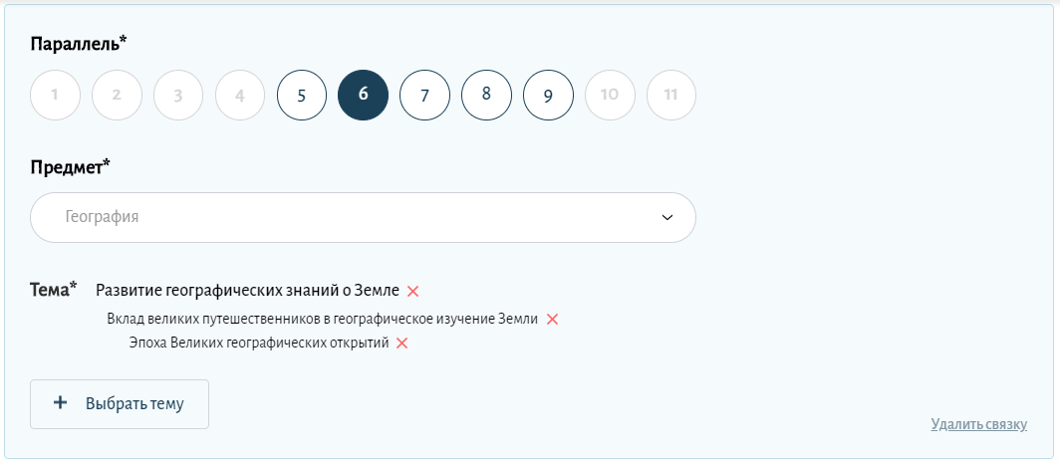

После выберите уровень изучения, папку для сохранения (автоматически предлагается папка, в которую сохранен сам сценарий урока или ЭУП) и укажите авторство.
Нажмите кнопку «Добавить в урок».
Повторите по аналогии для каждого загруженного изображения.
В результате все изображения будут добавлены в сценарий урока (электронное учебное пособие) в виде слайд-шоу
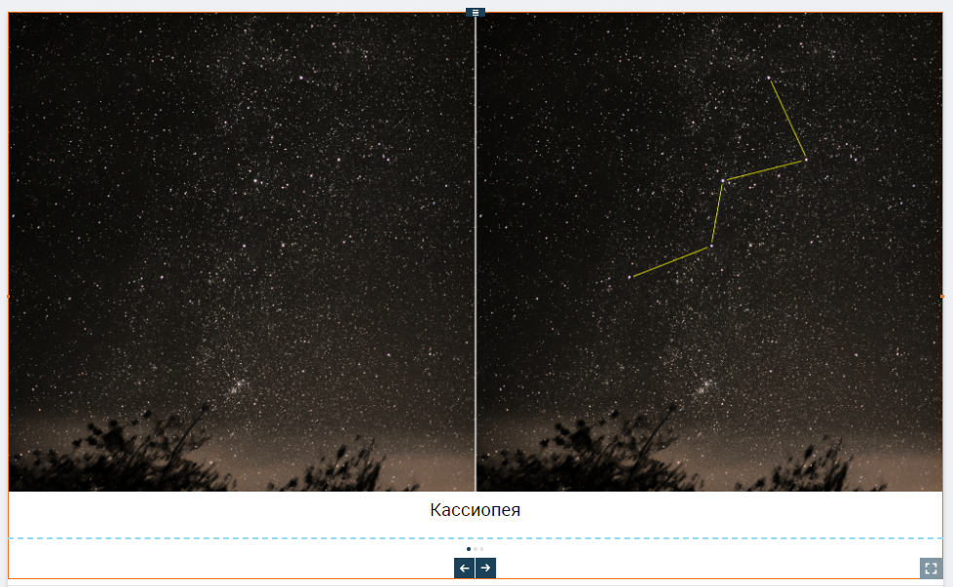

и в раздел «Мои материалы» как атомарные элементы.
При необходимости слайд-шоу из изображений можно удалить, а изображения в «Моих материалах» использовать как самостоятельные элементы контента или добавить в другие сценарии или ЭУП.

